淡江時報 第 1096 期
高思懷師生團隊 『調濕陶瓷』再奪IIIC發明展金牌
即時
【郭萱之淡水校園報導】水資源及環境工程學系專案教授高思懷與學生李明國、陳意翔、楊景傑同為發明人，繼今年5月榮獲「日本東京創新天才發明展」金牌後，11月再奪得「2019第十屆IIIC（International Innovation and Invention Competition）國際創新發明競賽」金牌奬。得奬的產品『調濕陶瓷』預計在2、3年後便可量產使之商品化。

本賽事由中華創新發明學會與俄羅斯國際發明協會（Moscow International Inventions and Innovative Technology Salon «ARCHIMEDES» LLC “InnovExpo”(Moscow, Russia)）共同主辦，頒獎典禮於11月14日下午在台北國賓大飯店二樓國際廳舉行。參賽隊伍來自海內外各國：中華民國台灣、日本、中國、韓國、印尼、馬來西亞、泰國、克羅埃西亞、俄羅斯、烏克蘭、哈薩克、北馬其頓、加拿大等13個國家共同參與，總參賽件數為418件。計139組隊伍得金牌獎、93隊得銀牌獎、16隊得銅牌獎。

高思懷帶領團隊，以「以焚化反應灰製造之調濕陶瓷及其製造方法」主題參賽，他分享參賽心得，鼓勵師生「研究強調實用性，研究開發出來的產品可以真正解決日常所面臨的問題很重要。此外，資料的準備很重要，要能充分說服評審。」

問及未來的研究計劃，高思懷表示「將持續提出其他發明專利，因為還有很多相關產品可以研發，『調濕陶瓷』預計短期間可商品化。在這段期間，我們把焚化反應灰製造調濕陶瓷時所衍生出來的問題，完全的解決，譬如製作過程中的廢水問題。我希望能做到完全的回收利用，不留下任何的污染，這樣不但產品的品質好，對環境也不造成影響。」

相關報導與「產學合作圈」專題，請見《淡江時報》1089期、1079期，網址： http://tkutimes.tku.edu.tw/dtl.aspx?no=50645

http://tkutimes.tku.edu.tw/dtl.aspx?no=49770%E3%80%82

（責任編輯／郭萱之）
2019/12/08

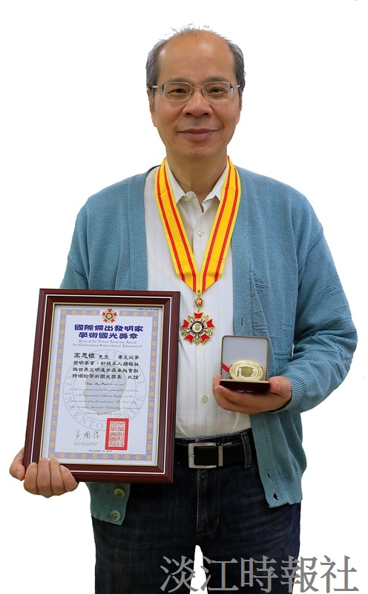
水資源及環境工程學系專案教授高思懷手持得奬的「國際創新發明競賽」奬牌及奬狀合影。（攝影／游晞彤）

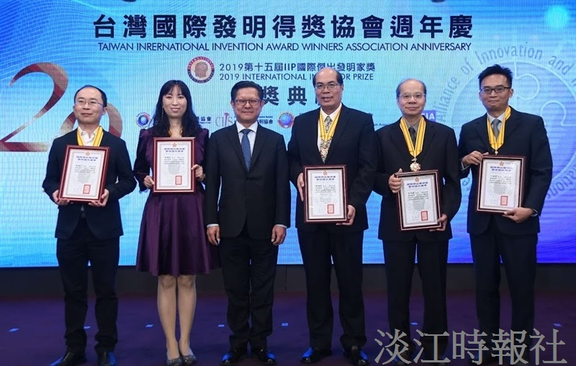
11月14日下午在台北國賓大飯店國際廳舉行頒獎典禮，水環系教授高思懷（右2）與其他得奬者合影。（圖／楊景傑提供）

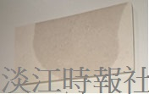
圖說：高思懷團隊研發的得奬產品『調濕陶瓷』。（圖／楊景傑提供）

